**Guía n°6 El Respeto**

**Asignatura:** Religión  **Curso:** cuarto básico

**Fecha:** semana del 04 /05 al 08 /05  **Docente:** María Ortega

**Nombre del Alumno:**

**I.- Objetivo de Aprendizaje:** Comprender y reconocer el valor del respeto

**II.- Contenido:** valor del respeto, acciones de cuidado

**III.- Objetivo de la clase:** Identificar aspectos importantes del coronavirus

**IV.- Indicaciones generales:** Para desarrollar la actividad puedes observar el siguiente video de apoyo<https://www.youtube.com/watch?v=prHuClGHtmY&t=3s>

**V.- Actividad a desarrollar**

**ACTIVIDAD**



No has hecho nada malo y esto no es un castigo. Los virus no son culpa tuya ni de nadie. Estamos en casa para ponernos bien y recuperarnos y para no contagiar a nadie más. Tenemos que ser responsables y bondadosos y eso significa no pasarles los virus a las otras personas.

Habrás visto a varias personas estos días por la televisión o por la calle que llevan mascarilla. La mascarilla también sirve para no contagiar a los demás. Es como quedarse en casa, pero se utiliza más con virus conocidos.

Recuerda que aún no tenemos vacuna para el coronavirus pero que hay muchísima gente trabajando y que empiezan a conocer cómo funciona.

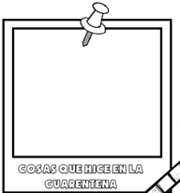

Conversa en familia que mediadas podrían tomar para protegerse

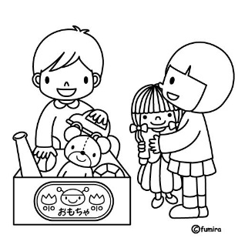

**VI.-** **Retroalimentación:** La retroalimentación la realizaremos mediante el correo electrónico

**VII.- Fecha de envío:** lunes 11 de mayo

**VIII.- Cómo y/o donde enviar:** Luego de finalizar las actividades debes tomarles una foto y enviarlas al siguiente correo colegiorene[@gmail.com](mailto:matecuartoyoctavorene@gmail.com) con tu nombre y apellido.

